МУ «Комитет по образованию Администрации г.Улан-Удэ»
Муниципальное автономное дошкольное образовательное учреждение
детский сад №64 «Колокольчик» комбинированного вида г.Улан-Удэ
670013, г.Улан-Удэ, ул. Ключевская, 18А
телефон: 43-73-41 e-mail: 64-mdou@mail.ru

Проект в старшей группе

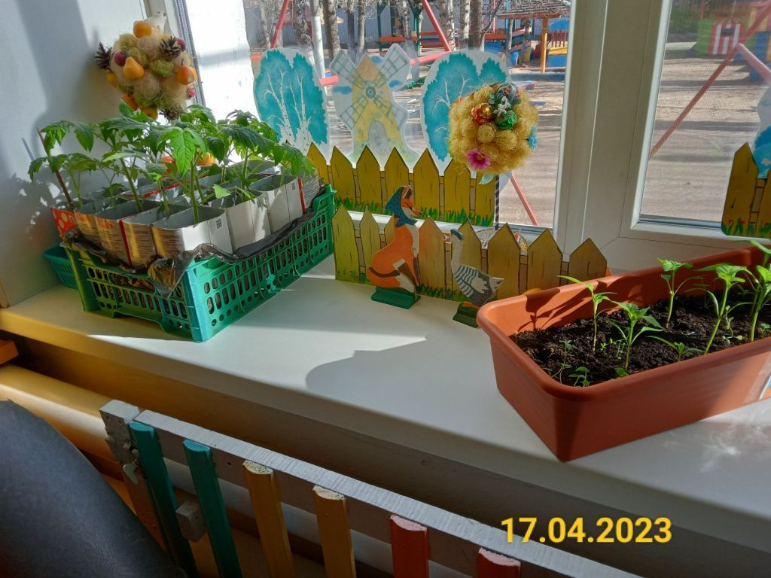
«Огород на окне»

Выполнила: Цыбикжапова Е.Б.

Г.Улан-Удэ

Апрель 2023г

Тематический проект: «Огород на окне»
(проращивание семени томата, перца )Старшая группа.
Цель:
Обобщить и расширить знания дошкольников о том, как ухаживать за растениями в комнатных условиях; привлечь к работе проекта как можно больше детей; сделать проект сотворчеством воспитателей, детей и родителей.
Проектная идея. Создать в группе детского сада огород на подоконнике.
Участники проекта:
-Дети, педагоги, родителей.
Причины разработки:
1. Расширять представления детей об окружающем мире,
2. Не умение детей ставить перед собой цель, подбирать инструменты для работы, содержать в порядке рабочее место и убрать его за собой.
Задачи проекта:
1. Учить детей ухаживать за растениями в комнатных условиях.
2. Формировать у детей понятия взаимосвязи природа и люди: люди садят, выращивают и ухаживают за растениями, растения вырастают, радуют людей своей красотой, кормят своими плодами
3. Обобщать представление детей о необходимости света, тепла, влаги почвы для роста растений. Развивать чувство ответственности за благополучное состояние растений (полив, взрыхление, прополка сорняков)
4. Продолжать развивать наблюдательность – умение замечать изменения в росте растений, связывать их с условиями, в которых они находятся, правильно отражать наблюдения в рисунке.
5. Развивать познавательные и творческие способности детей.
6. Формировать осознанно-правильное отношение к природным явлениям и объектам.
7. Воспитывать бережное отношение к своему труду, и труду взрослых и детей.
8. Учить выполнять индивидуальные поручения, и коллективные задания.
9. Формировать умение договариваться с пом. воспитателя о распределении работы, ответственное отношение к порученному заданию.
10. Воспитывать желание добиваться результата, чувство ответственности за участие в общем деле.
Гипотеза: Развитие исследовательско - творческого интереса, приобретение речевого опыта в партнерских взаимоотношениях в процессе расширения и уточнения представлений детей об огороде будет успешным, если: в группе будут созданы условия для работы и наблюдения за огородом.
Предмет исследования: Огород на подоконнике.
Объект исследования: Растения: томаты, перец
Ожидаемые результаты:
1. Дети научатся сажать и ухаживать за растениями, растущими на огороде, познакомятся с условиями их содержания.
2. Появятся знания и представления о росте растений в комнатных условиях
3. Обогатится словарный запас по теме проекта, появится опыт коммуникативного общения при партнерских взаимоотношениях, появится навык свободного общения с людьми.
Организационный этап.
-Подбор художественной литературы: стихи и загадки, пословицы и поговорки, рассказы и сказки об овощах, экологические сказки. Подбор раскрасок на тему: «Что растет на грядке». Подбор картин и иллюстраций о растениях, растущих в огороде, о труде взрослых по уходу за ними.
-Беседа с родителями «Участвуем в проекте «Огород на подоконнике».
-Консультация для родителей «Учимся проектировать вместе».
-Домашнее задание для родителей:
*изучить с детьми растения, которые выращивает семья у себя на огородах.
*собрать информацию об их выращивании.
-Выбор растений, для выращивания в группе на подоконнике.
-Разбивка грядок на подоконнике.
-Подбор декораций для создания мини деревни с огородом.
-Подбор орудий труда, необходимых в процессе работы на огороде
У детей сформируются знания о росте растений в комнатных условиях.
Работа с родителями.
1. Предложить родителям помочь в организации проведения проекта «Огород на подоконнике» – контейнеры, землю, семена для посадки
2. Домашнее задание – с детьми вырастить зеленый лук у себя дома на подоконнике, составить рассказ о том, как ухаживали за луком.
Способы оценки.
Опыты, наблюдения, беседы.
Проект рассчитан на 12 недель.
1 ЭТАП – исследовательский (8 недель).
1. Рассматривание семян томатов, перца, баклажана, посадка семян.
2. Опытно-экспериментальная деятельность: «Строение растений», «Условия, необходимые для жизни растений», «Размножение, рост, развитие растений».
3. Проведение дидактических игр «Узнай на ощупь», «Узнай на вкус», «От какого овоща эта часть?»
4. Разучивание с детьми стихов, загадок, поговорок о растениях.
5. Рассматривание иллюстраций, картин с изображением овощей (сравнить их по цвету, форме, размеру, вкусу).
6. Беседы о том, как выращивают овощи на огороде.
2 ЭТАП - Заключительный этап.
1. Подведение итогов реализации проекта.
2. Оформление выставки рисунков детей «От семечки к ростку».
3. Праздник «Овощи и фрукты с нашей грядки».
4. Проведение конкурса «Угадай название овоща».
5. Сбор урожая. Беседа с детьми о достигнутых результатах.

